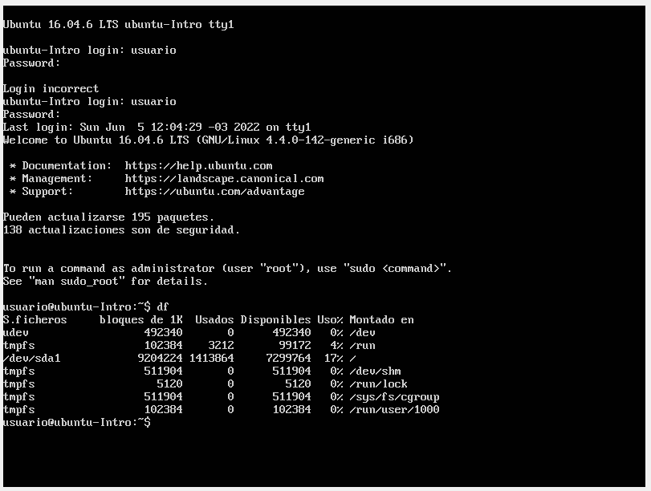

**Comando df >** Muestra el espacio libre disponible en el disco de la máquina virtual.

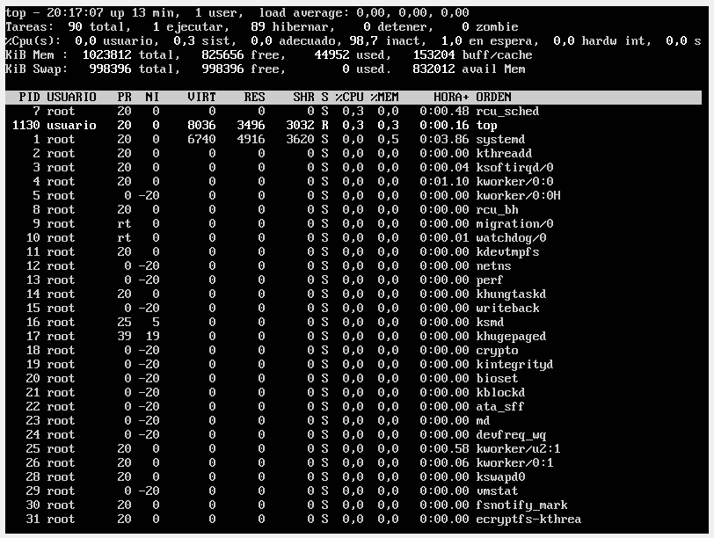

**Comando top >** El comando top te permite ver las tareas del sistema que se ejecutan en tiempo real. Proporciona un buen resumen de tu sistema para verificar rápidamente si algo se destaca que pueda estar causando problemas con tu sitio web o servidor.

|  |  |
| --- | --- |
| [**https://www.onworks.net/**](https://www.onworks.net/) **> Mesa 2 > OpenSUSE** | |
| **Descripción del SO** | openSUSE es el nombre de la distribución y el proyecto libre auspiciado por SUSE Linux GmbH, y AMD​ para el desarrollo y mantenimiento de un sistema operativo basado en GNU/Linux |
| **¿Es open source o con licencia?** |
| **¿Cuáles son los recursos de Hard que tiene la MV? Si no se pueden ver, buscar requisitos mínimos en internet.** | Procesador AMD64/Intel* EM64T (no se admiten los procesadores de 32 bits) 512 MB de RAM física (se recomienda 1 GB o más) 3,5 GB de espacio disponible en disco (se recomienda una cantidad superior) Resolución de pantalla de 800 x 600 (se recomienda 1024 x 768 o superior) |
| **¿Cómo se accede a la ventana de comandos?** | Con el comando konsole. |
| **¿Puedo instalar aplicaciones? ¿Por qué?** | No es posible porque no tenemos la contraseña del Super User. |
| **¿Hay juegos instalados?** | Si tiene varios. |
| **Capturar una imagen del file explorer (ejemplo)** | Par abrir el explorador de archivos utilizamos el comando nautilus en la terminal. |